**哨兵数据下载和处理流程**

# 数据介绍

哨兵2号是高分辨率多光谱成像卫星，携带一枚多光谱成像仪(MSI)，用于陆地监测，可提供植被、土壤和水覆盖、内陆水路及海岸区域等图像，还可用于紧急救援服务。分为2A和2B两颗卫星。

第一颗卫星哨兵2号A于**2015年6月23日**01:52 UTC以“织女星”运载火箭发射升空。

6月29日，**在轨**运行4天的哨兵-2A卫星，传回了第一景数据，幅宽290km，卫星第一次扫描的范围是从瑞典开始，经过中欧和地中海，到阿尔及利亚结束。

第二颗卫星哨兵2号B于**2017年3月07日北京时间**9时49分 UTC以“织女星”运载火箭发射升空。

欧洲航天局介绍说，“哨兵-2B”卫星与2015年6月发射的“哨兵-2A”卫星为同一组，携带高分辨率多光谱成像装置，主要用于监测土地环境，可提供有关陆地植被生长、土壤覆盖状况、内河和沿海区域环境等信息，不仅对改善农林业种植、预测粮食产量、保证粮食安全具有重要意义，还可用于监测洪水、火山喷发、山体滑坡等自然灾害，为人道主义救援提供帮助。两者同时进入运行状态后，每5天可完成一次对地球赤道地区的完整成像，而对于纬度较高的欧洲地区，这一周期仅需3天。

哨兵-2号卫星携带一枚多光谱成像仪(MSI)，高度为786km，可覆盖13个光谱波段，幅宽达290千米。地面分辨率分别为10m、20m和60m、一颗卫星的**重访周期为10天，两颗互补，重访周期为5天**。从可见光和近红外到短波红外，具有不同的空间分辨率，**在光学数据中，哨兵-2号数据是唯一一个在红边范围含有三个波段的数据，这对监测植被健康信息非常有效，波段信息如下图。**

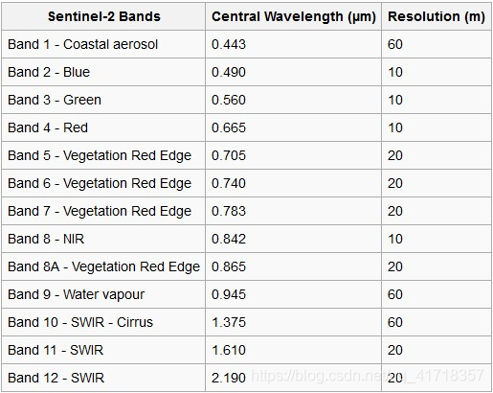

与Landsat8相比较：

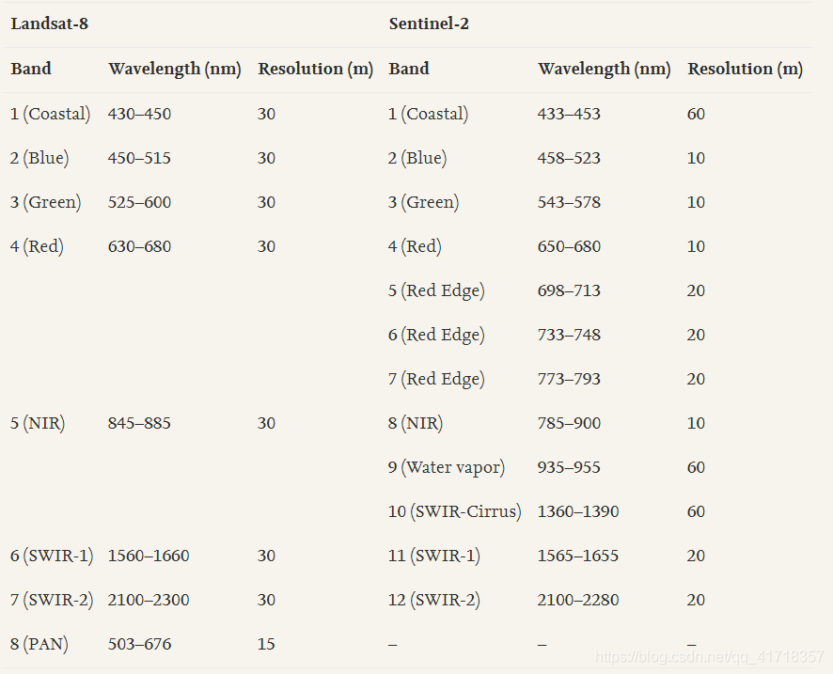

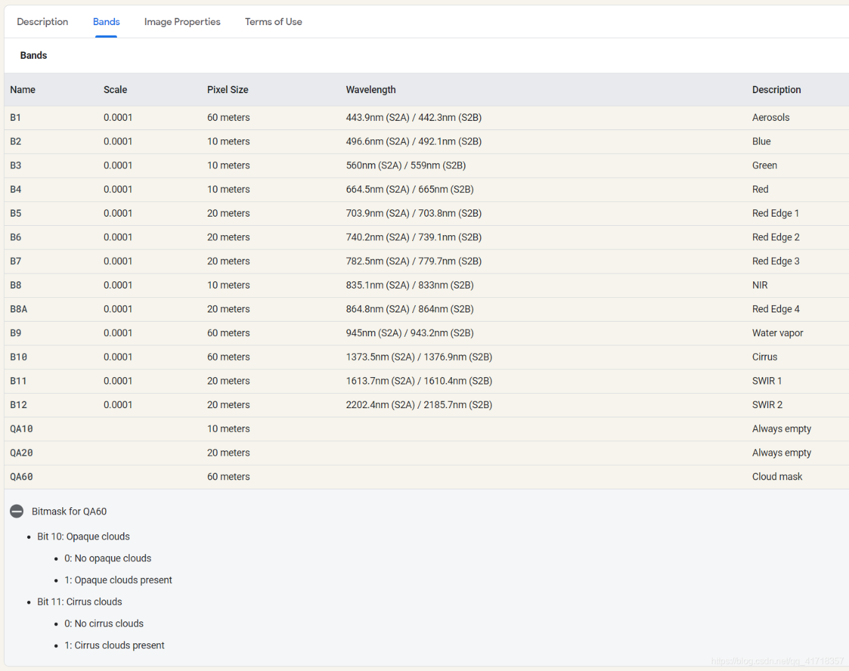

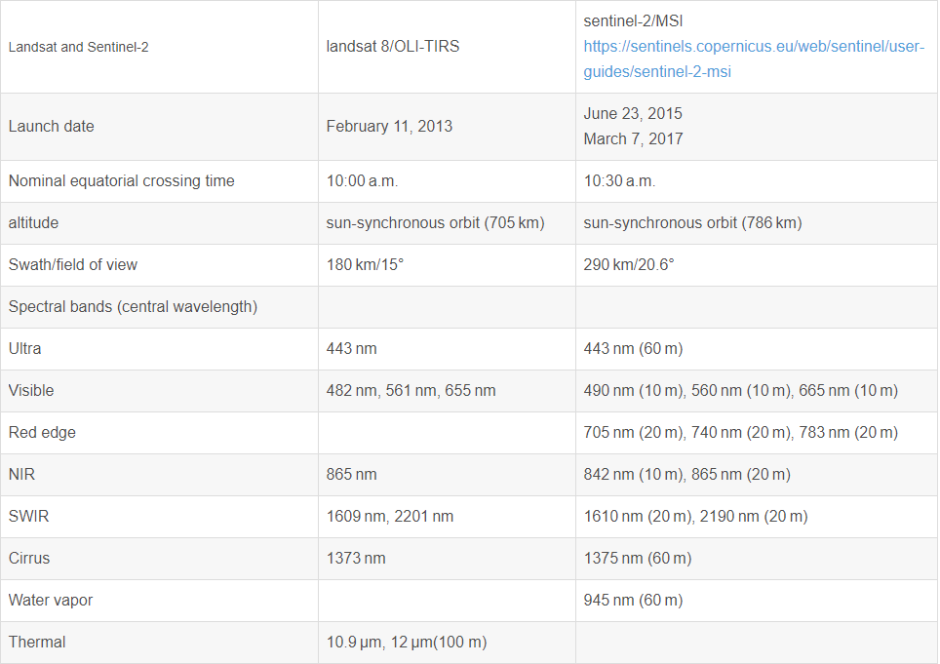

哨兵2号（sentinel-2）各个波段的意义说明：

Band1：海岸/气溶胶波段：用来监测近岸水体和大气中的气溶胶。

Band2、3、4：可见光波段

Band5、6、7：红边范围内波段**对监测植被健康信息非常有效**

Band8:近红外波段（宽）

Band8A:近红外波段(窄)

Band9:水蒸气波段

Band10、11、12：短波红外波段

# 数据下载

## 2.1 可以下载的数据产品类型：

Level-1C 是经过正射校正和几何精校正的大气表观反射率产品，并没有进行大气校正。

Level-2A 主要包含经过大气校正的大气底层反射率数据（Bottom-of-Atmosphere corrected reflectance），但这个L2A数据需要用户根据需求自行生产，为此，ESA发布了专门生产L2A级数据的插件Sen2cor。

## 2.2 IDM安装

在网上下载IDM插件，这是下载器，比直接下载快几倍

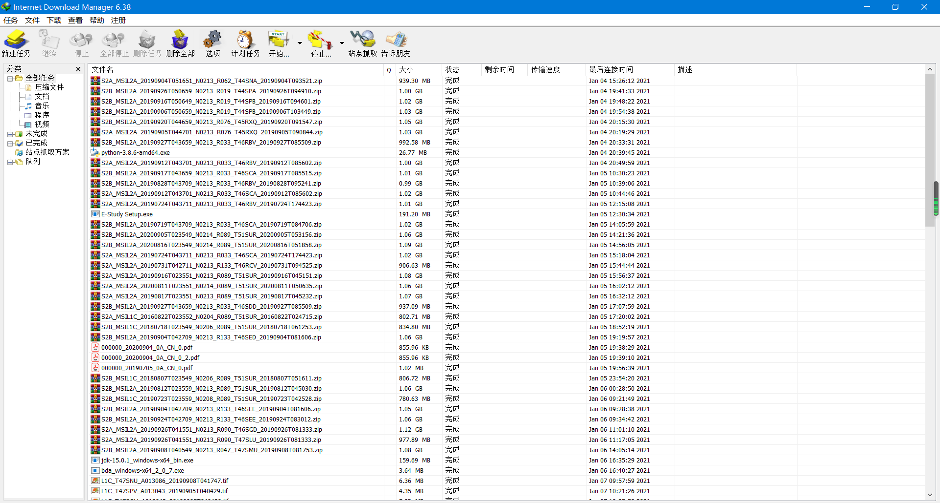

## 2.3 殴空局哥白尼数据中心

网址：<https://scihub.copernicus.eu/dhus/#/home>

官网下载需要先注册，然后按下述步骤下载即可。

网上教程：<https://www.cnblogs.com/icydengyw/p/12404296.html>

<https://blog.csdn.net/qq_41718357/article/details/83536322>

首先设置参数，如拍摄时间、云量、传感器等参数

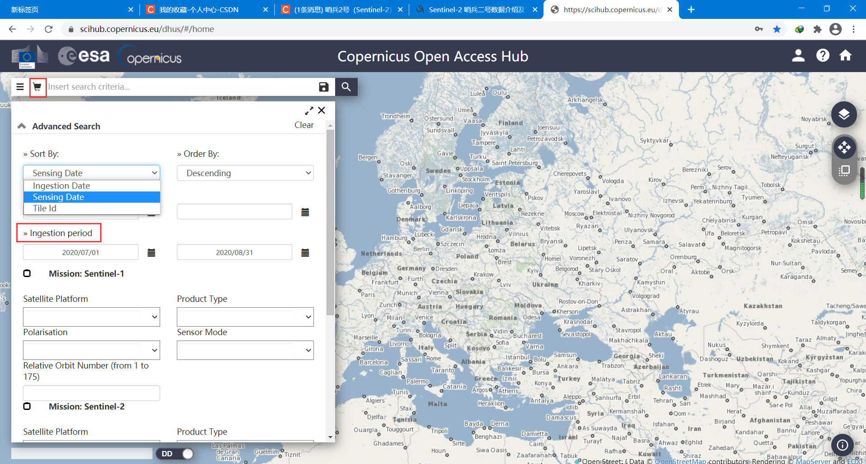

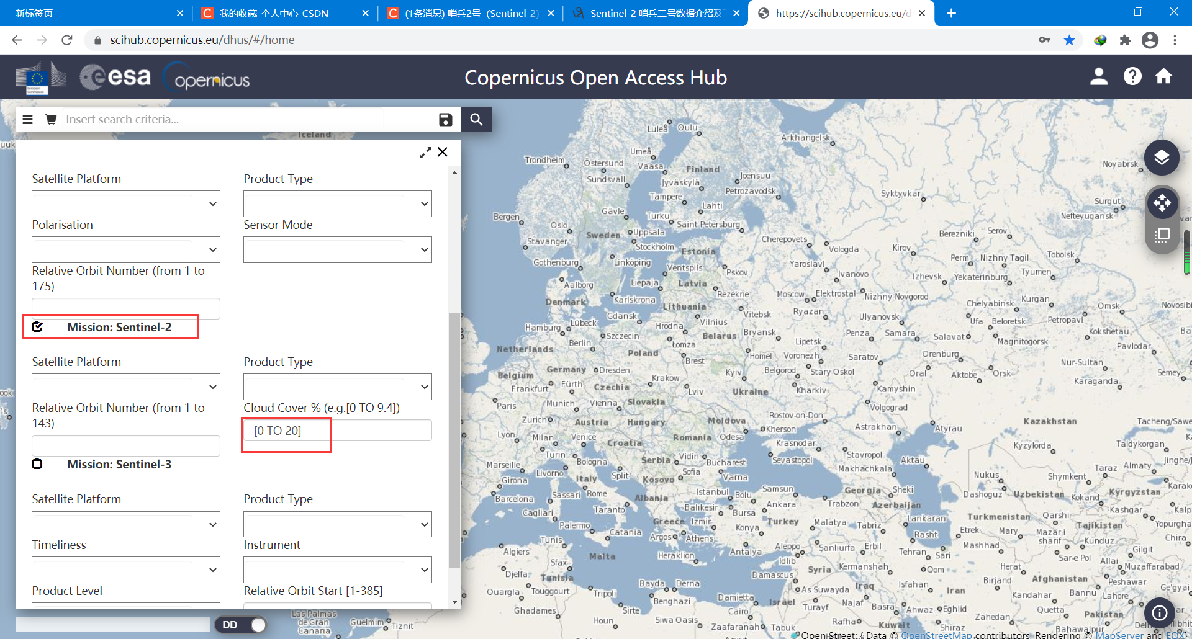

查看影像信息，选择最佳的遥感影像

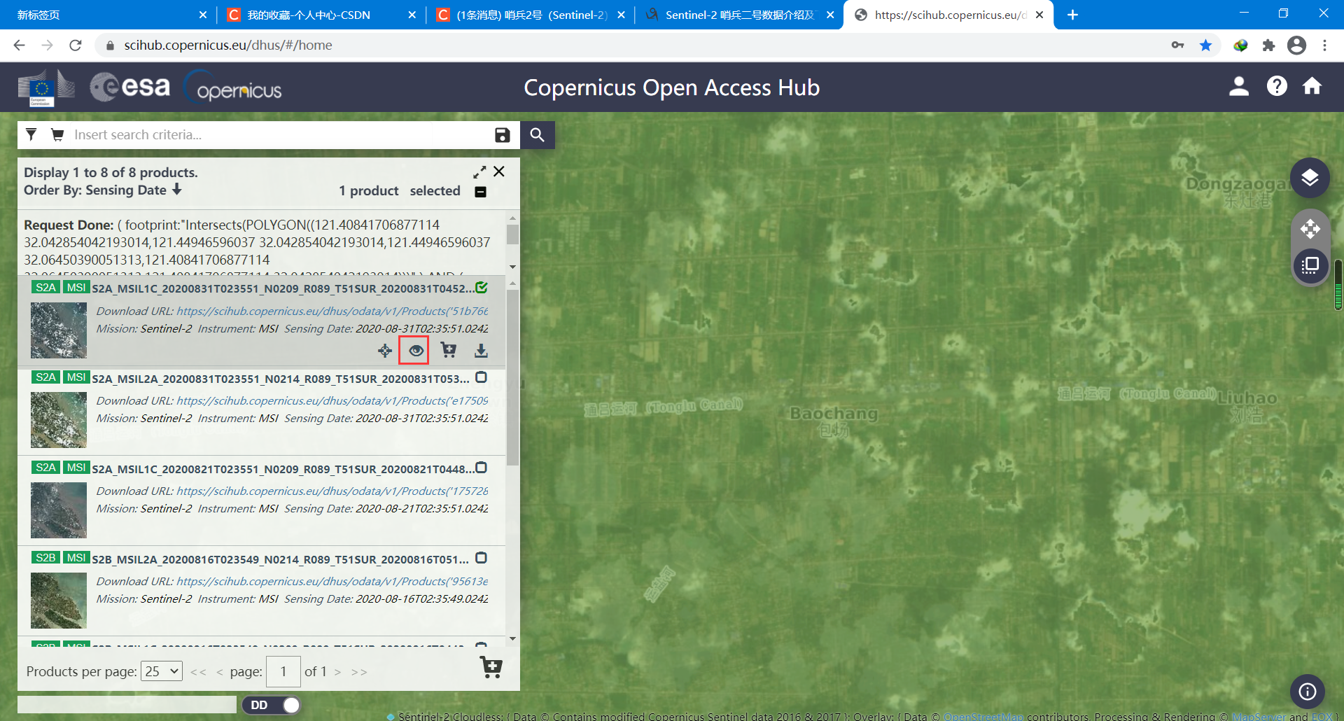

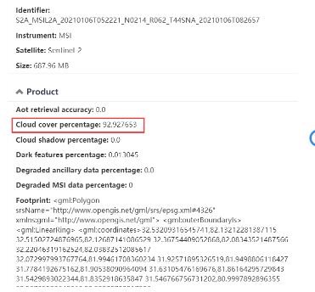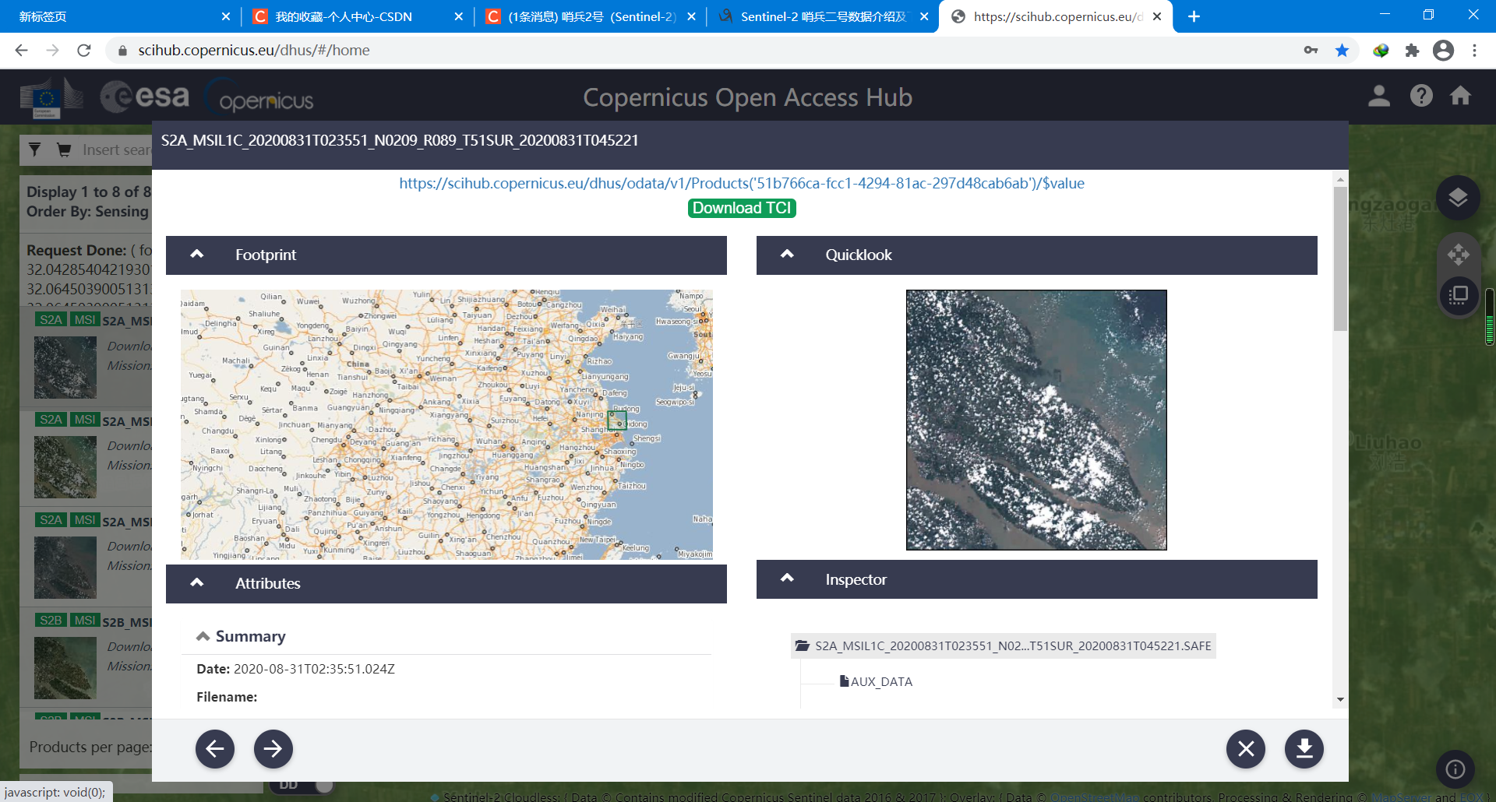

可以加入购物车，也可直接下载

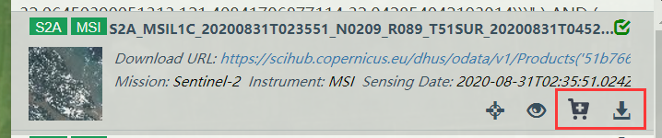

如果想批量下载，可将下载地址添加到IDM中下载

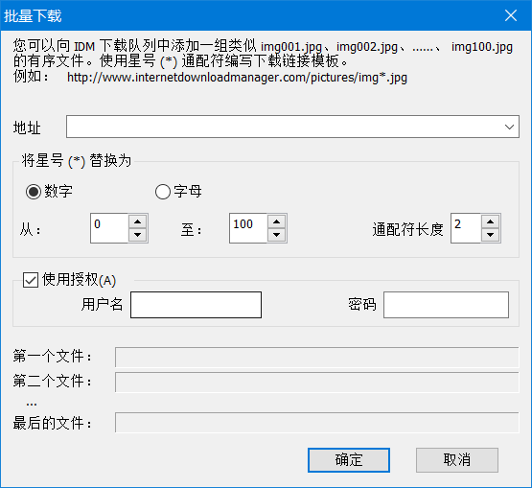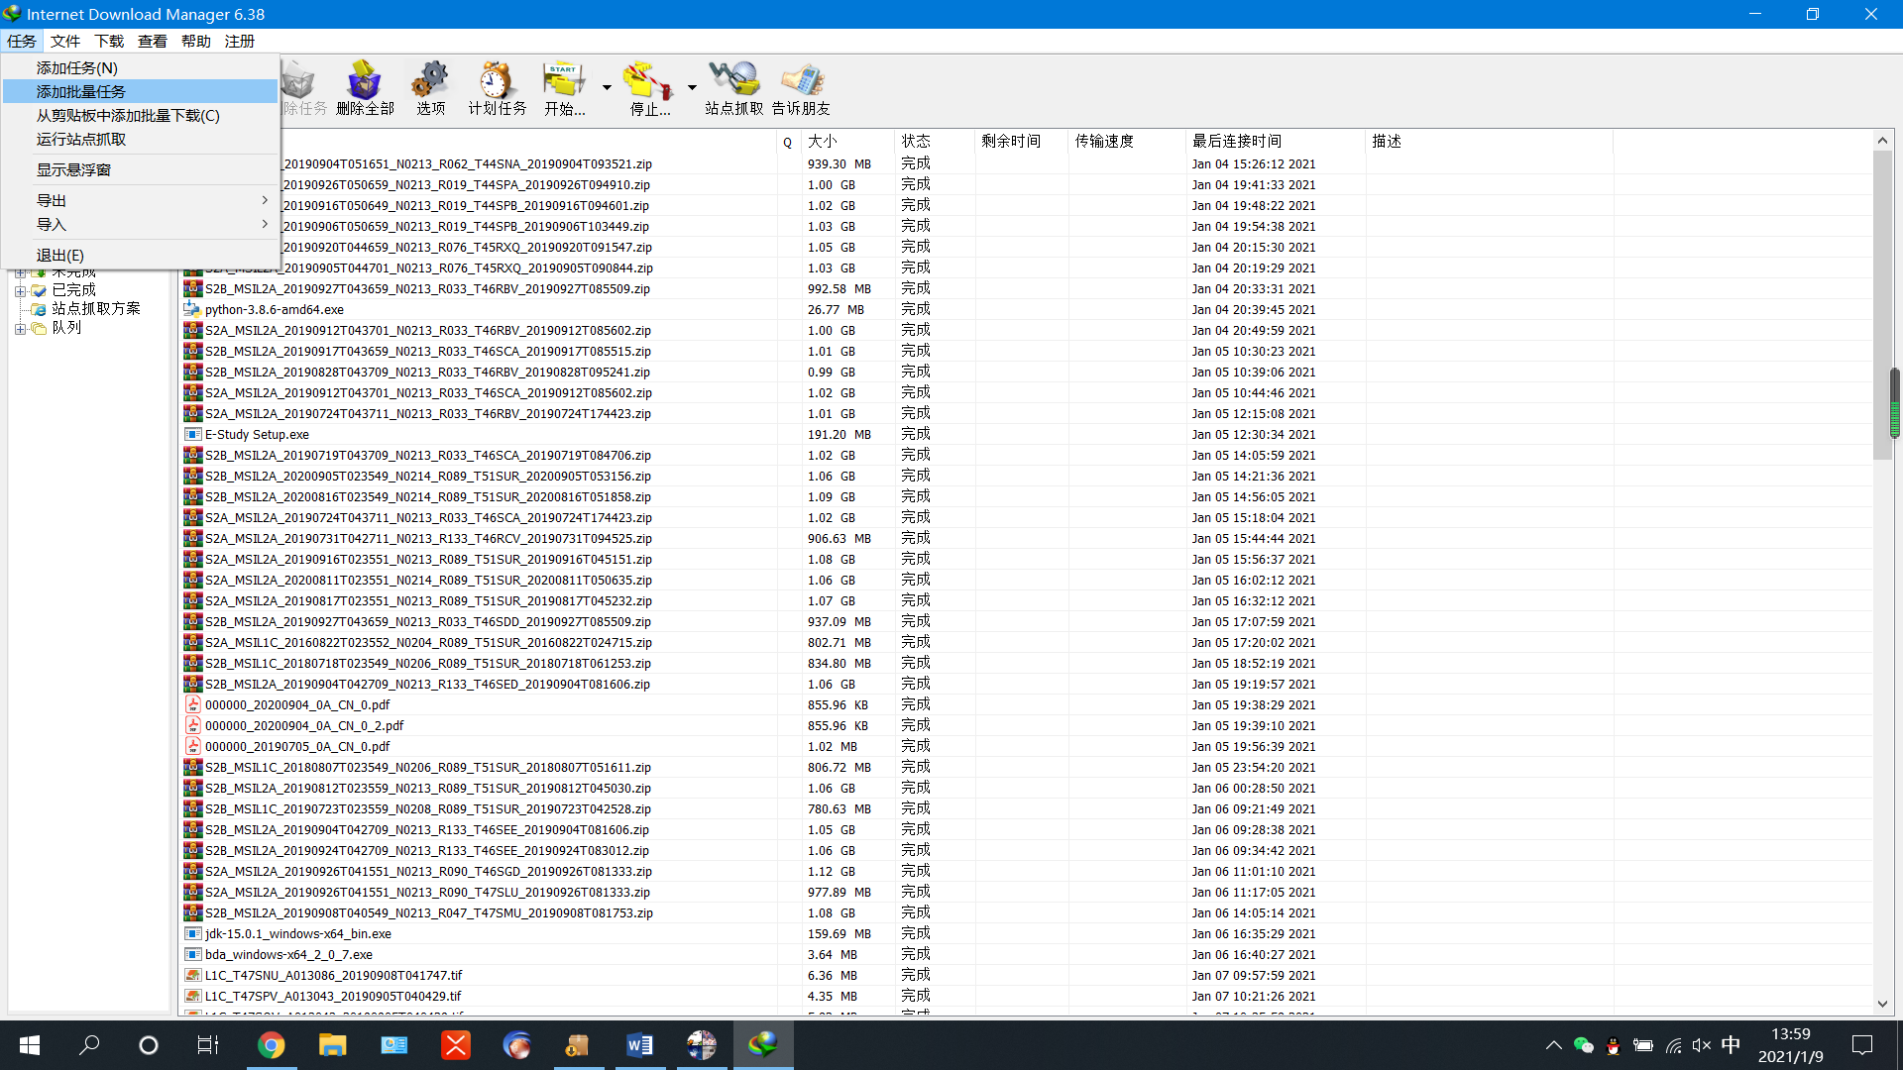

## 2.4 美国USGS下的EarthExplorer数据下载网站

网址：<https://earthexplorer.usgs.gov/>

需要科学上网

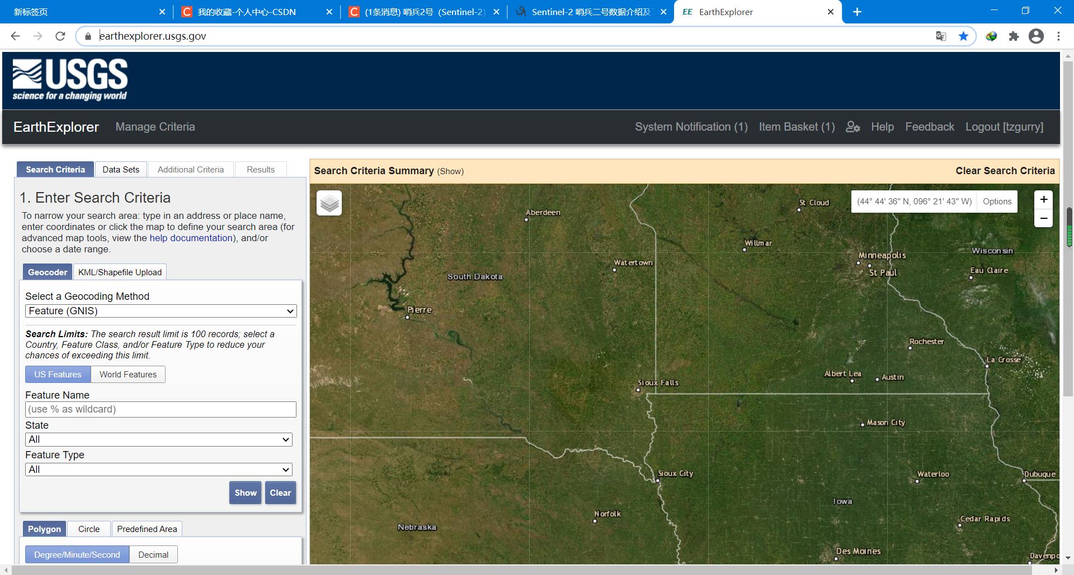

首先在ArcGIS中将点的坐标生成

【数据管理工具】—【要素】—【添加XY坐标】

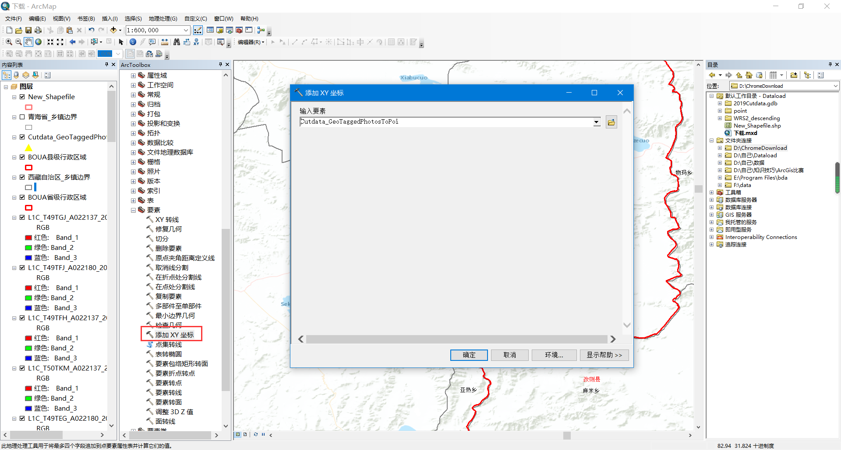

打开点的编辑，将坐标复制到USGS中查询

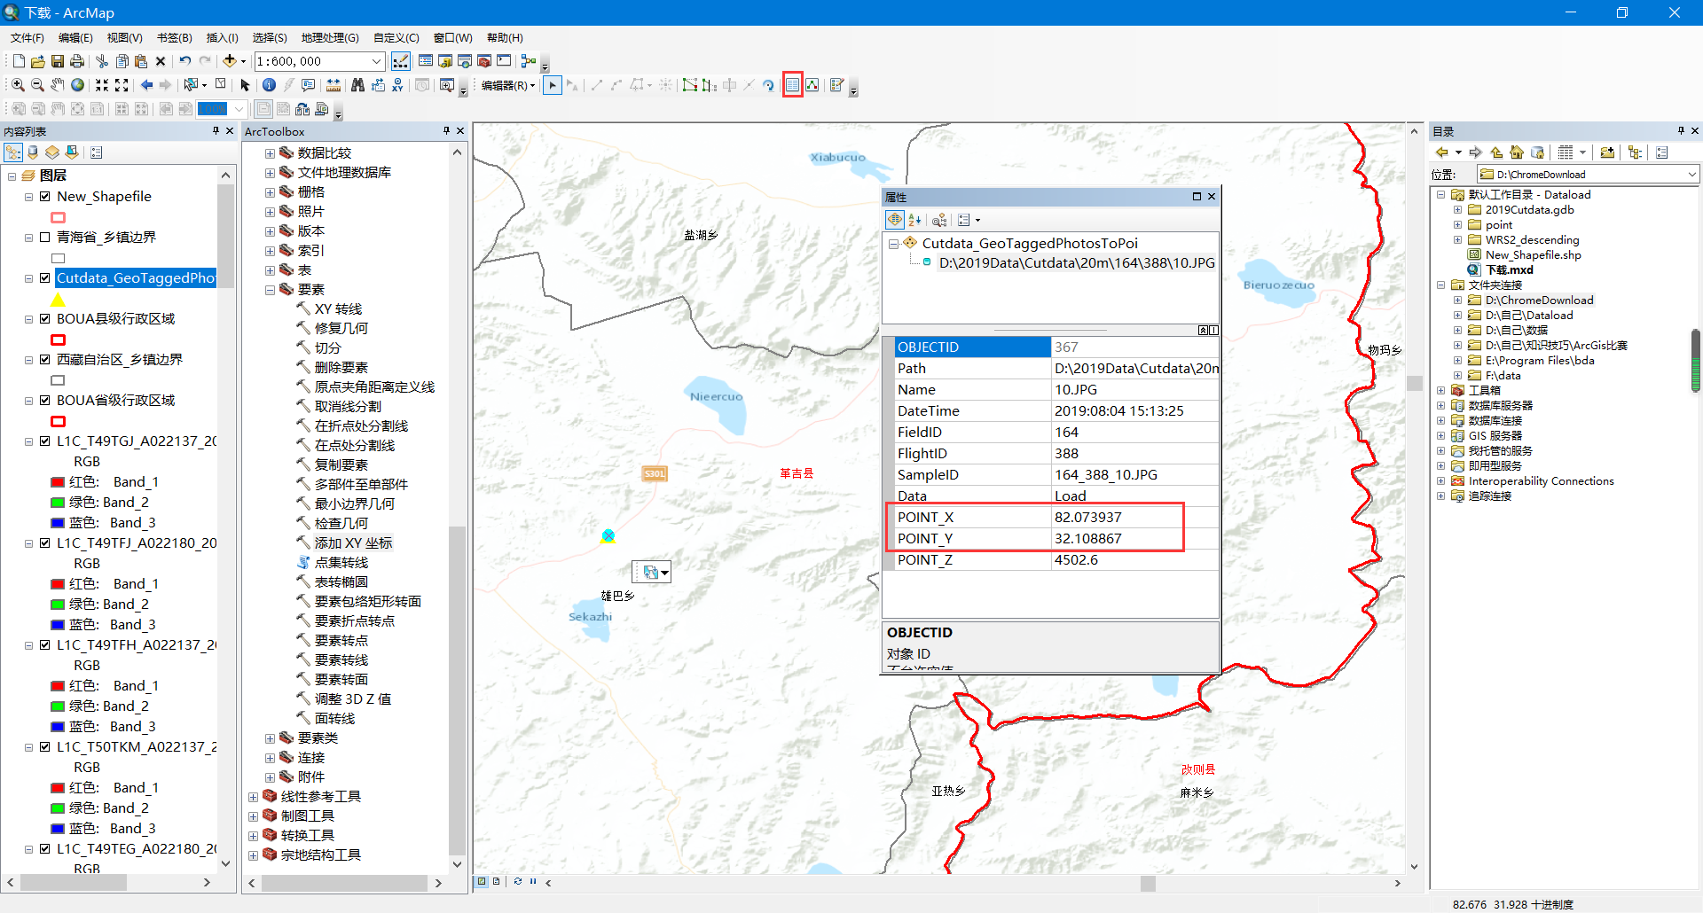

添加点坐标，设置时间范围，传感器为Sentinel2，云量在20%以内。

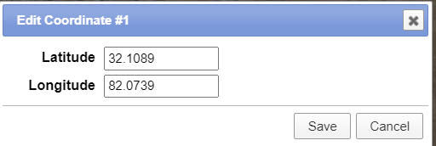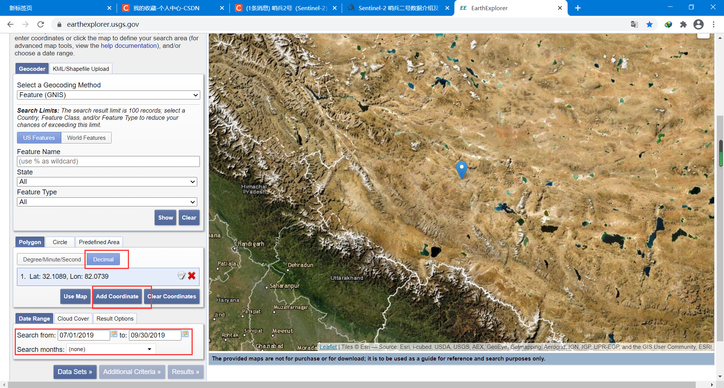

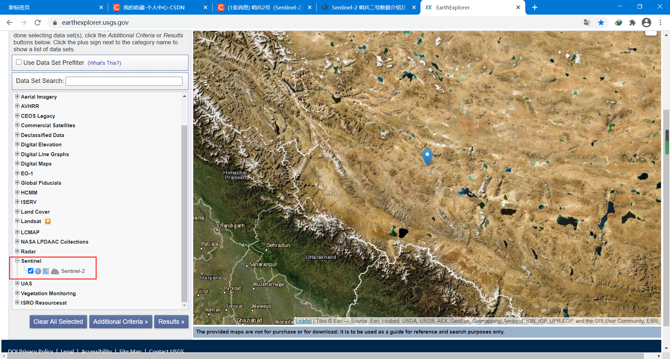

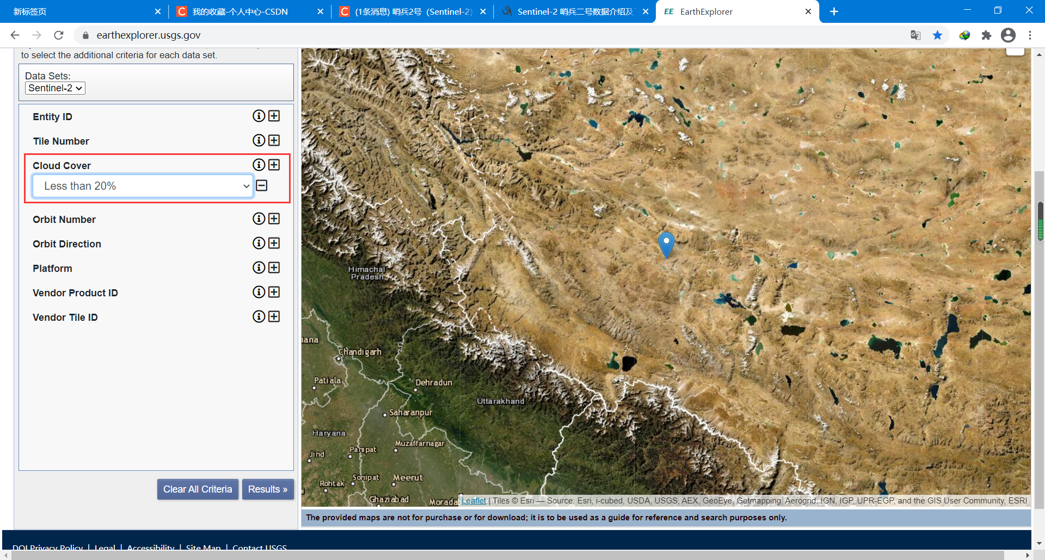

点击图像即可查看影像信息

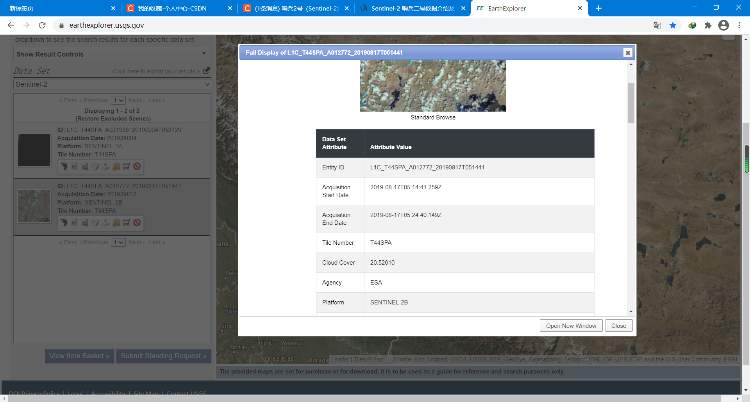

因为USGS的哨兵2有两个产品，其中一个是用2、3，4波段合成的RGB影像，这个产品可以先下载下来，作为查看这幅影像是否覆盖了点的依据。

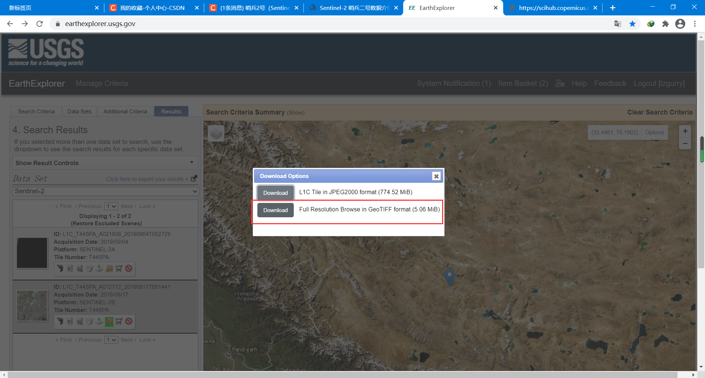

将下载的影像加载到ArcGIS中，查看是否覆盖

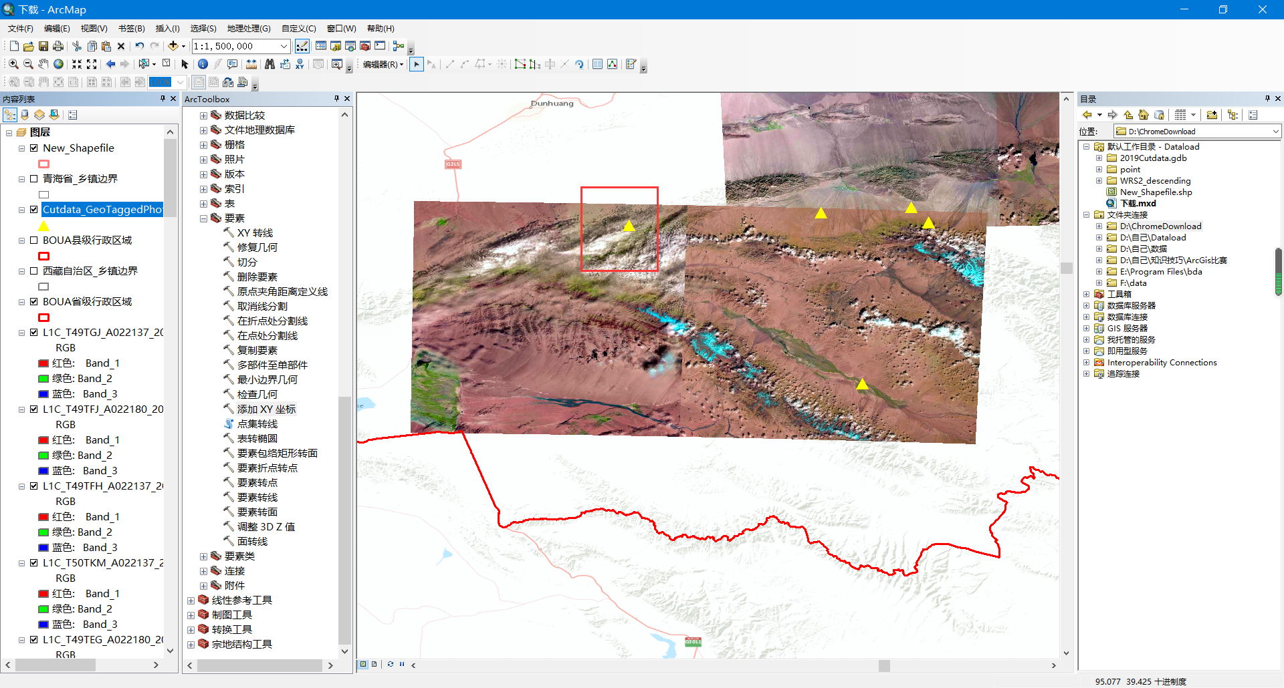

注：有时候点可能没覆盖，需要重复操作上述步骤，移动点的位置，直到找到覆盖这个点的影像为止。

这里也可直接下载，或加入Bulk中批量下载，建议加入Bulk中下载，因为科学上网时间为外国时间，下载速度最快是早晚，白天基本上很慢。

点击Add to Bulk Download

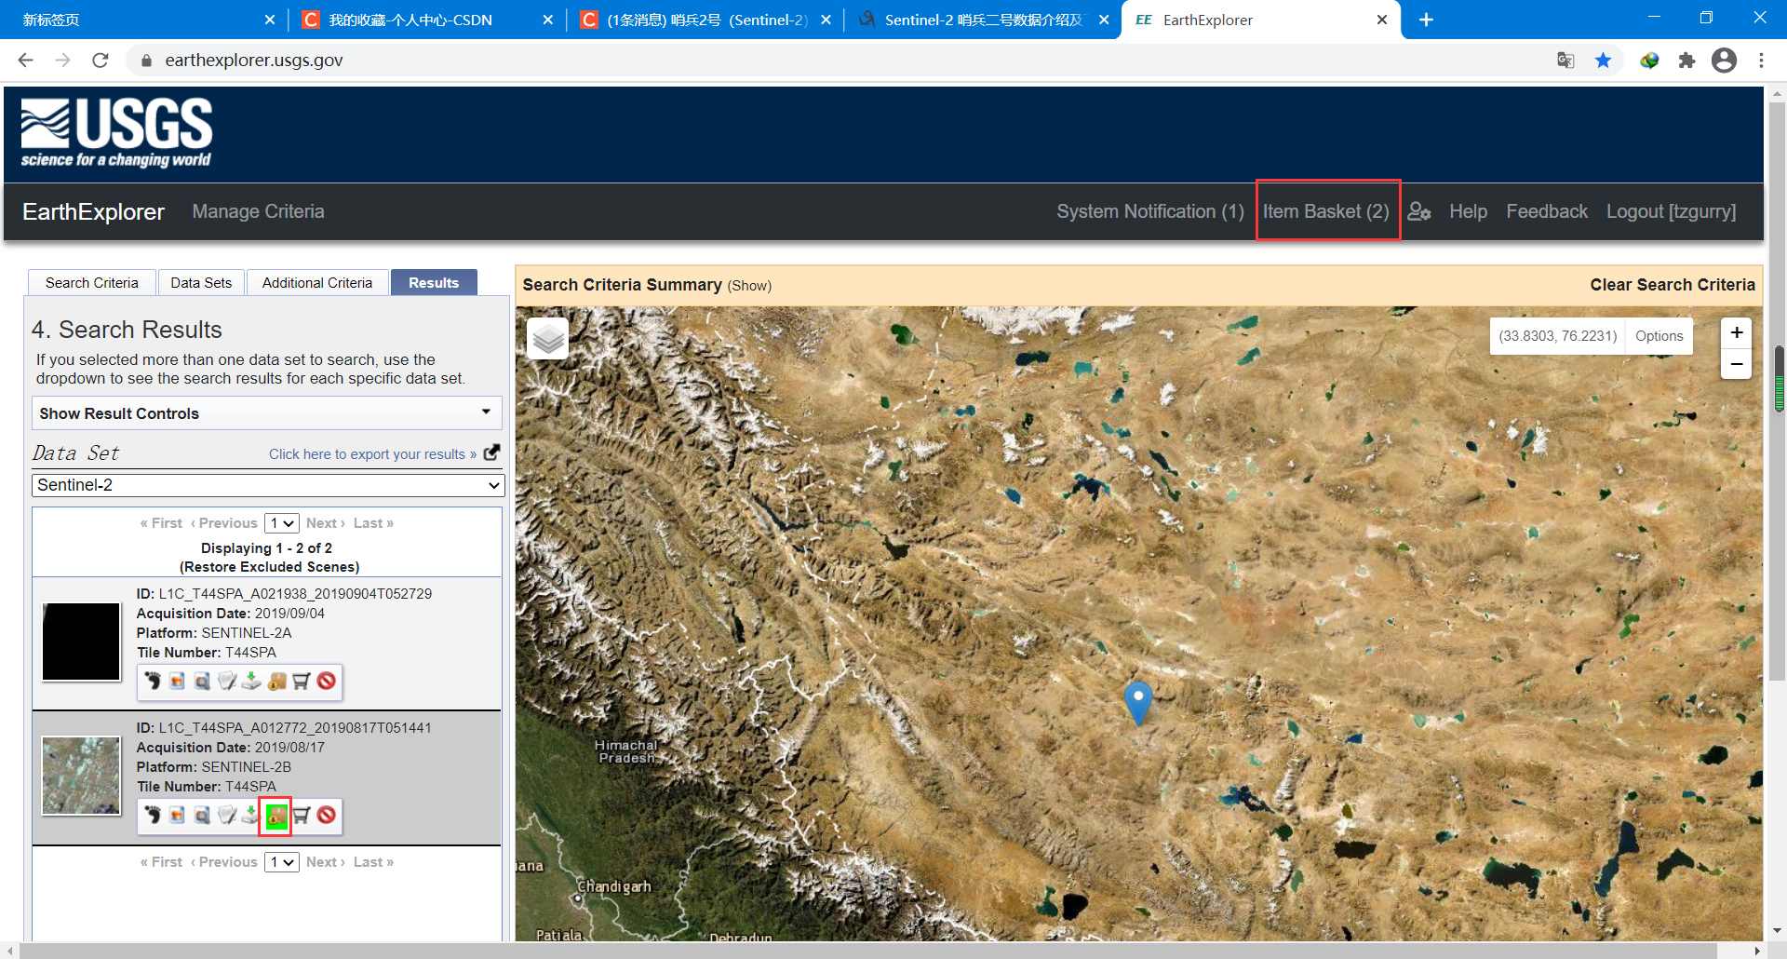

再点击Item Basket，进入下载列表界面，点击Start Order

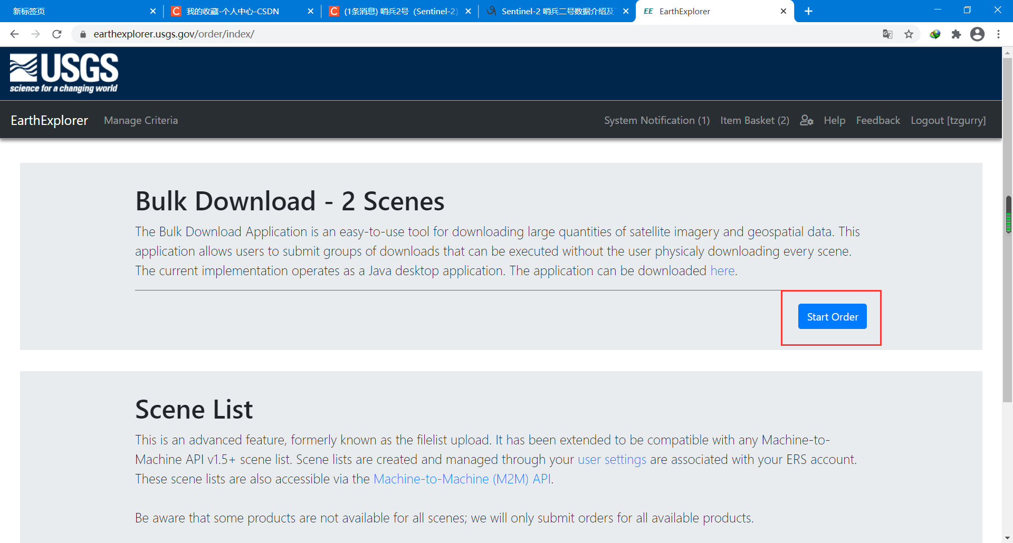

选择要下载的影像格式，点击 Product Select，

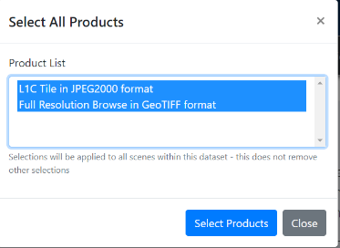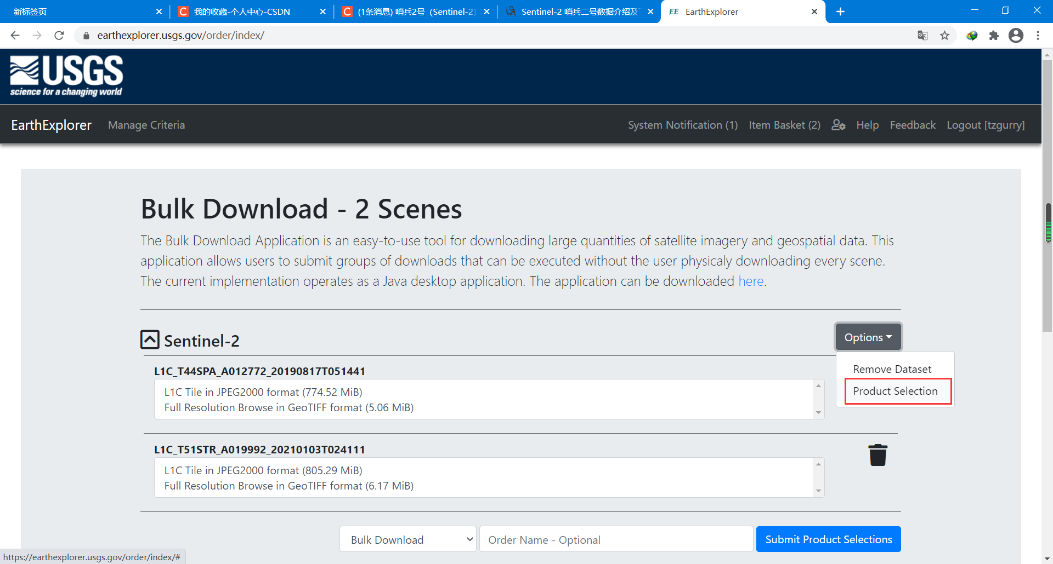

再点击Submit Product Selections，即可在Buck Download中下载。

 下载并安装软件

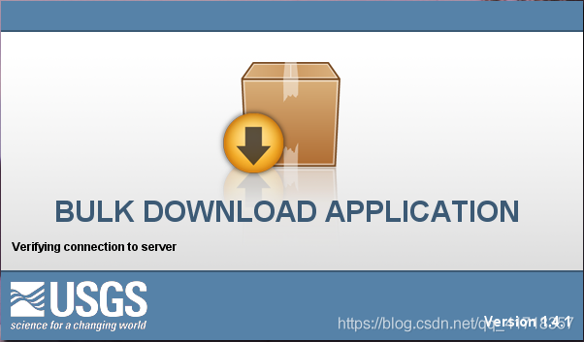

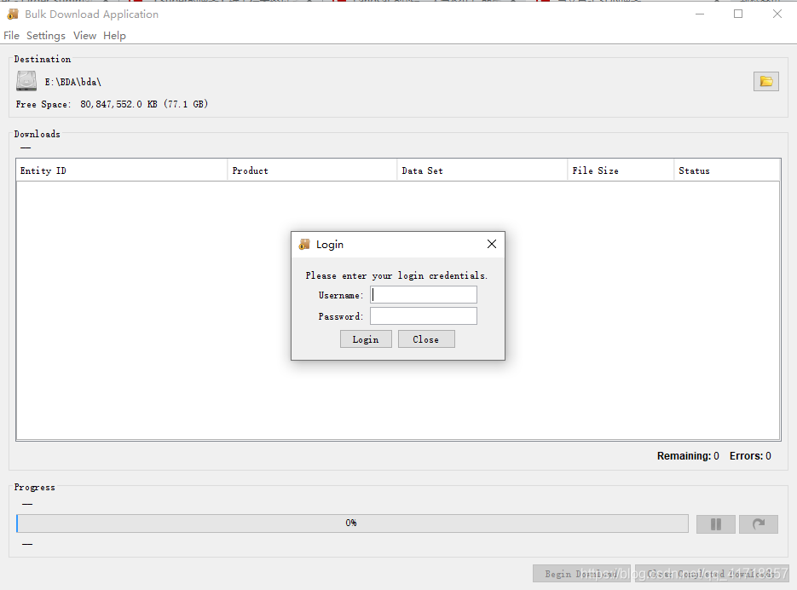

输入自己的账号

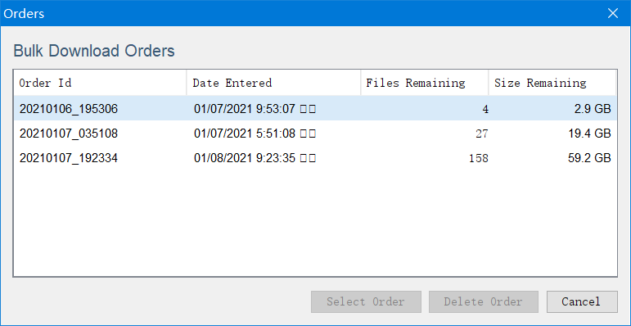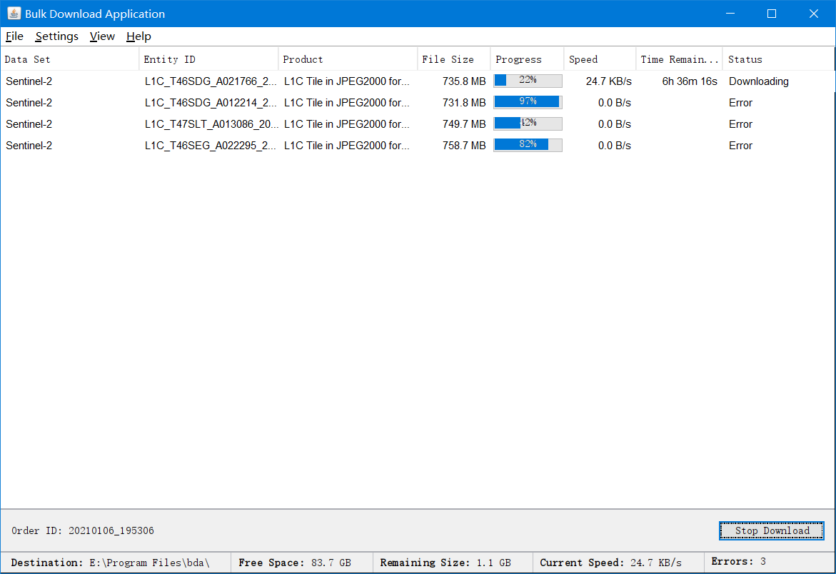

选择下载的订单

# 数据处理

## 3.1生成L2A产品

因为从网上下载的产品通常是L1C产品，L2A产品需要自己处理生成，主流处理软件为sen2cor，主要参考

<http://blog.sciencenet.cn/home.php?mod=space&uid=3367669&do=blog&id=1085133>一文并附上截图。

Sen2cor官方下载地址：

<http://step.esa.int/main/third-party-plugins-2/sen2cor/>

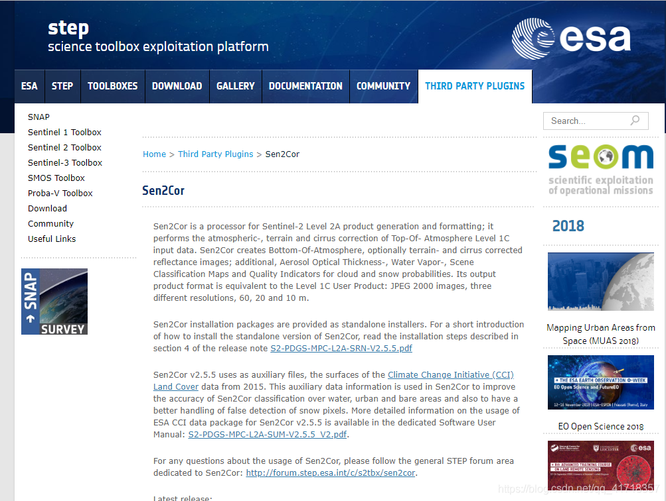

Sen2cor解压之后（文件夹名为：Sen2Cor-2.4.0-win64），放到自己安装文件夹下，如，E:\，然后双击运行其中的L2A_Process.bat文件，进行安装。然后单击该文件夹，输入cmd。

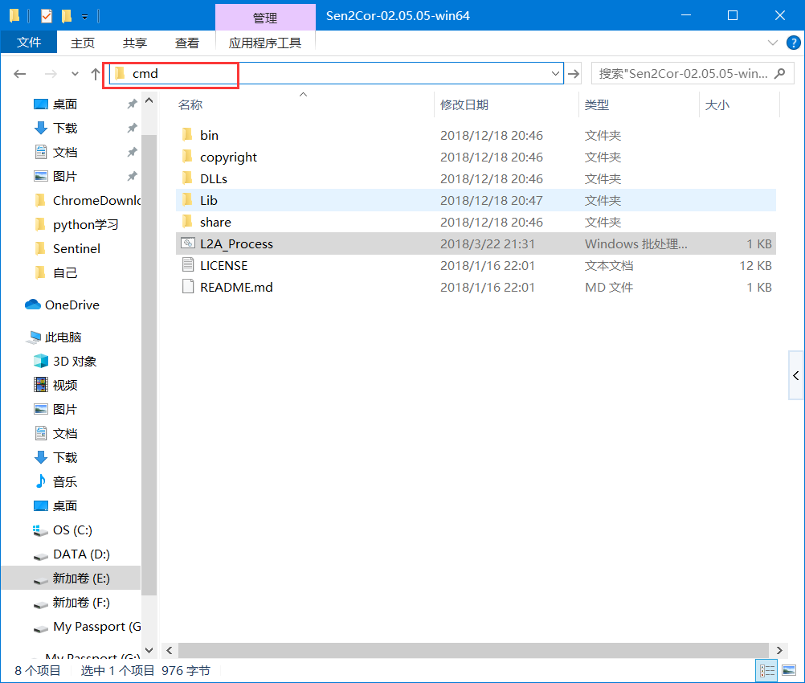

输入命令，L2A_Process –help，如果返回以下结果，并且没有错误，说明你的安装没有问题。

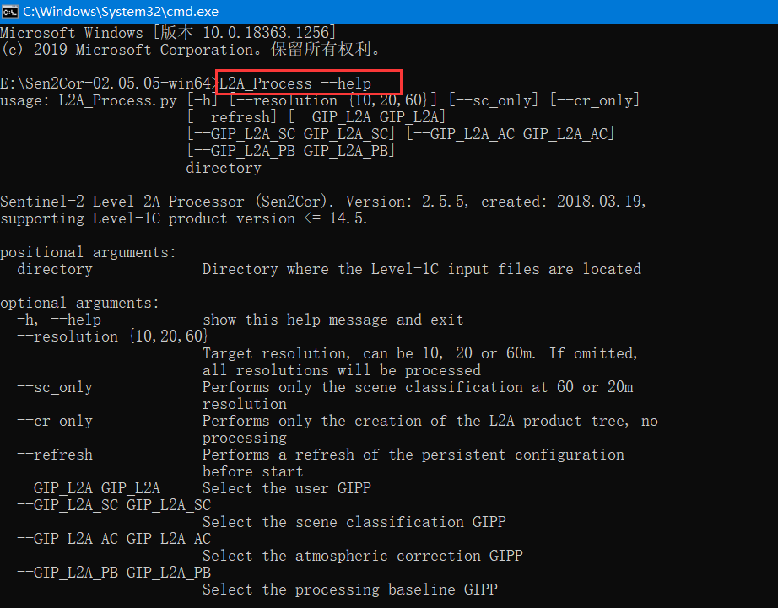

然后，把Sen2cor的存放路径（E:\Sen2Cor-2.4.0-win64），添加到系统的环境变量中，具体步骤：我的电脑→右击、属性→高级系统设置→选择环境变量→Path→编辑、新建，即可完成添加；这样做的目的，是为了无论在什么目录下运行，Windows系统都可以找到Sen2cor插件。

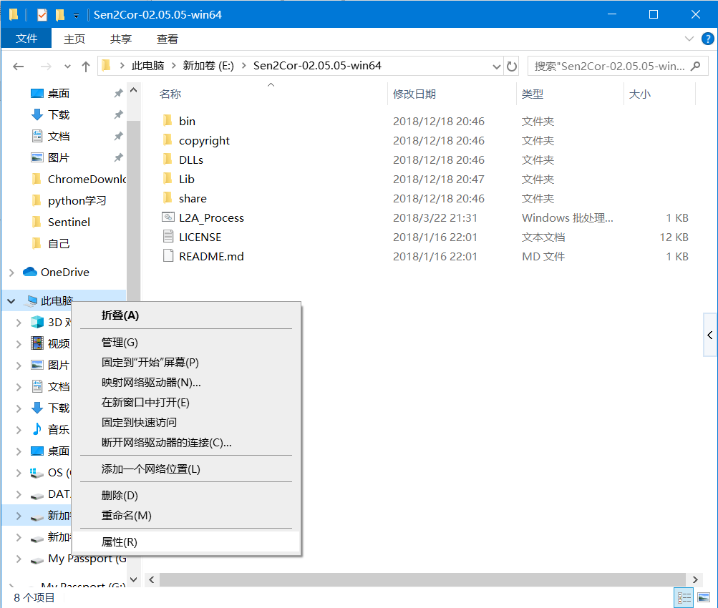

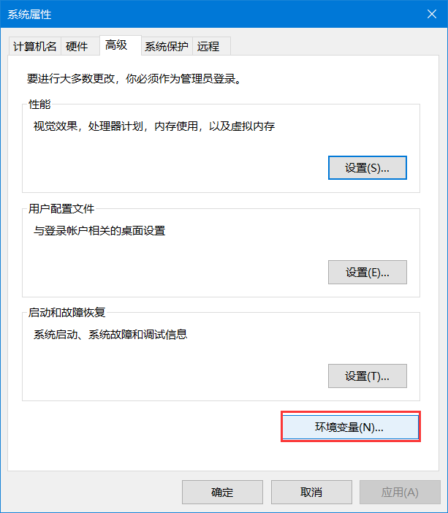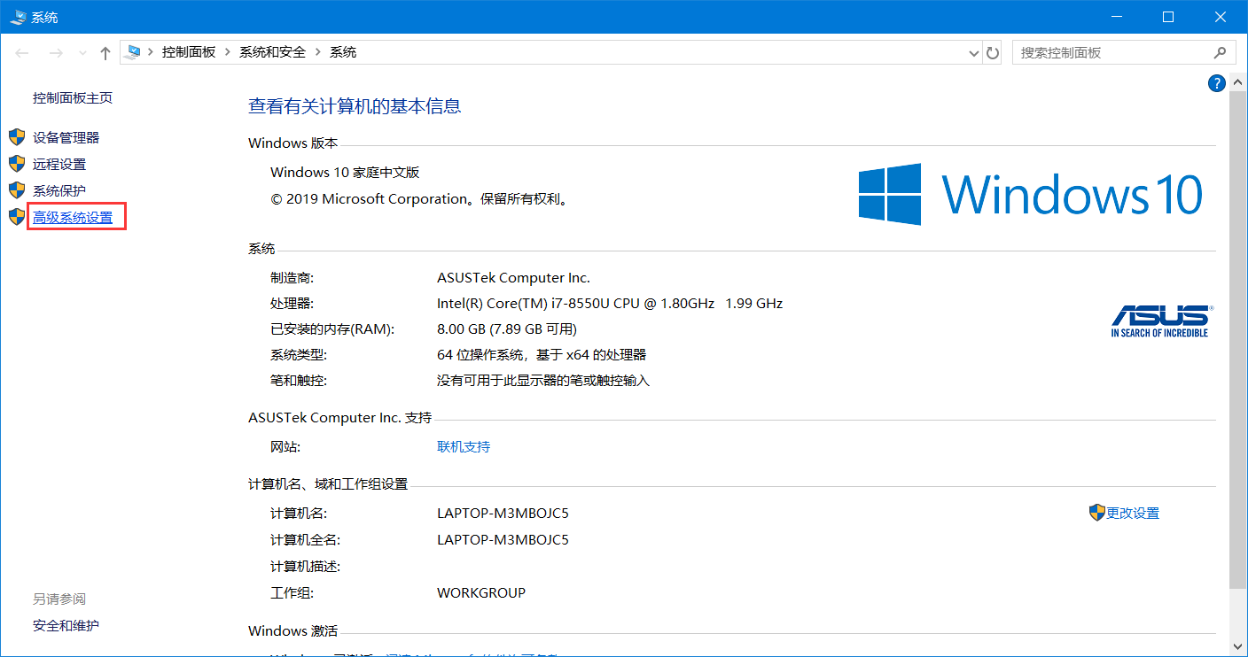

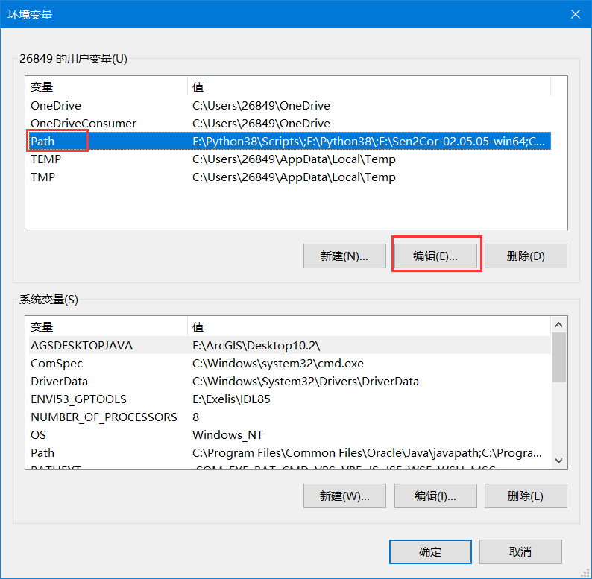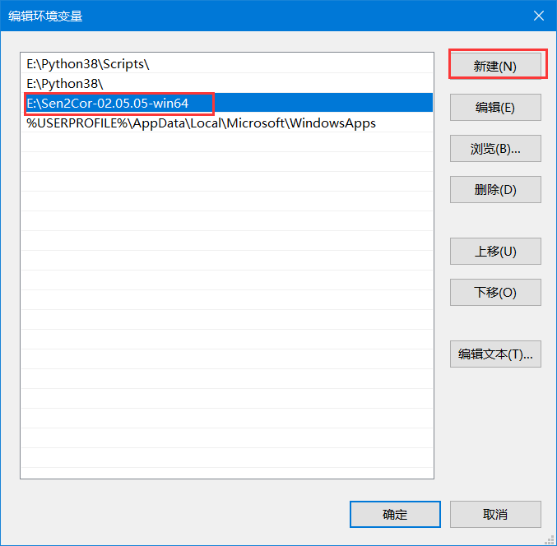处理全部分辨率：

L2A_Process D:\ChromeDownload\data\S2A_MSIL2A_20190724T043711_N0213_R033_T46RBV_20190724T174423.SAFE

如果想要只处理10分辨率则在后面加上--resolution 10

D:\ChromeDownload\data\S2A_MSIL2A_20190724T043711_N0213_R033_T46RBV_20190724T174423.SAFE --resolution 10

然后，就焦急地等待Sen2cor慢慢生产吧，三种分辨率全选，大约半小时左右。生产的L2A级数据，和L1C数据在同一文件夹下，命名规则和数据存放方式也相同，文件名仅把MSIL1C更新为了MSIL2A

注：我们这里处理全部波段，因为要用到红边波段

当要生成大量L2A产品时，需使用批处理

批处理可参考：<https://blog.csdn.net/qq_41718357/article/details/89023618>

将sentinel-2数据放在一个文件夹下

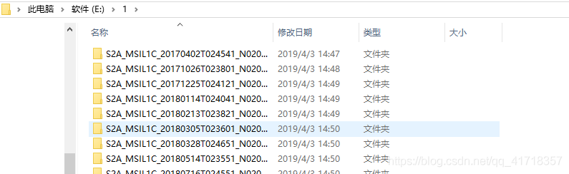

for /D %s in (E:\1\S2A_MSIL1C*) do L2A_process %s

for /D %s in (D:\ChromeDownload\data\S2A_MSIL1C*) do L2A_process %s

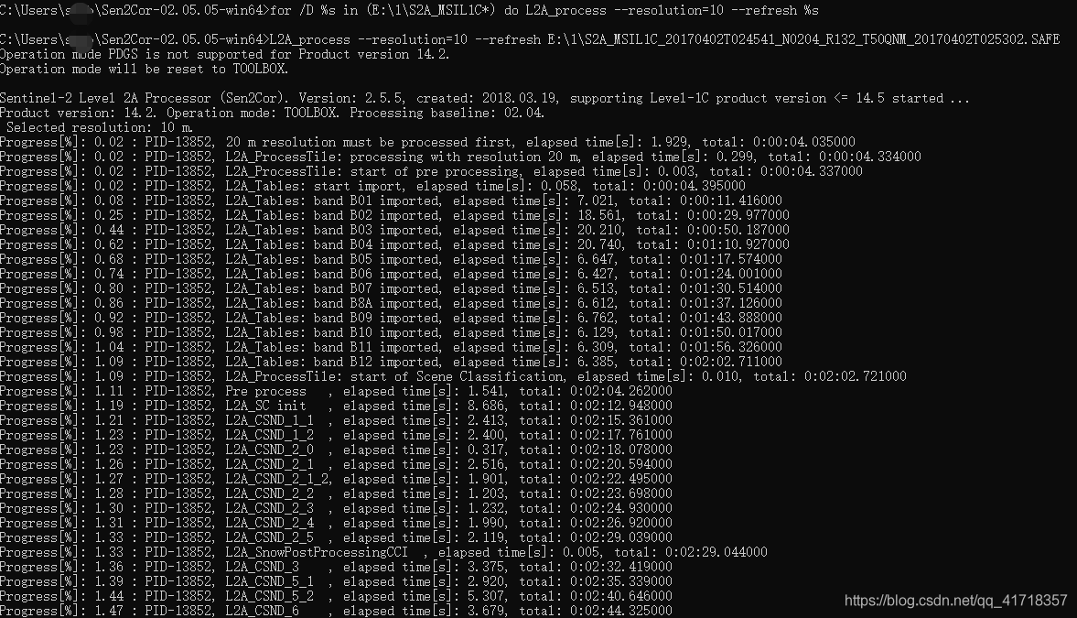

## 3.2IDL进行批量处理

代码下载路径：https://github.com/tzgurry/tzgurry99.sn

修改路径

filesearch='D:\ChromeDownload\data'，这是存放所有影像数据的文件夹

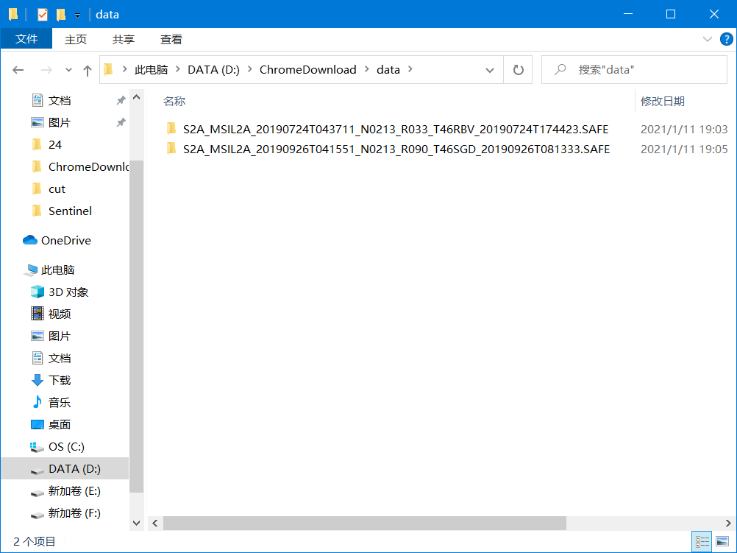

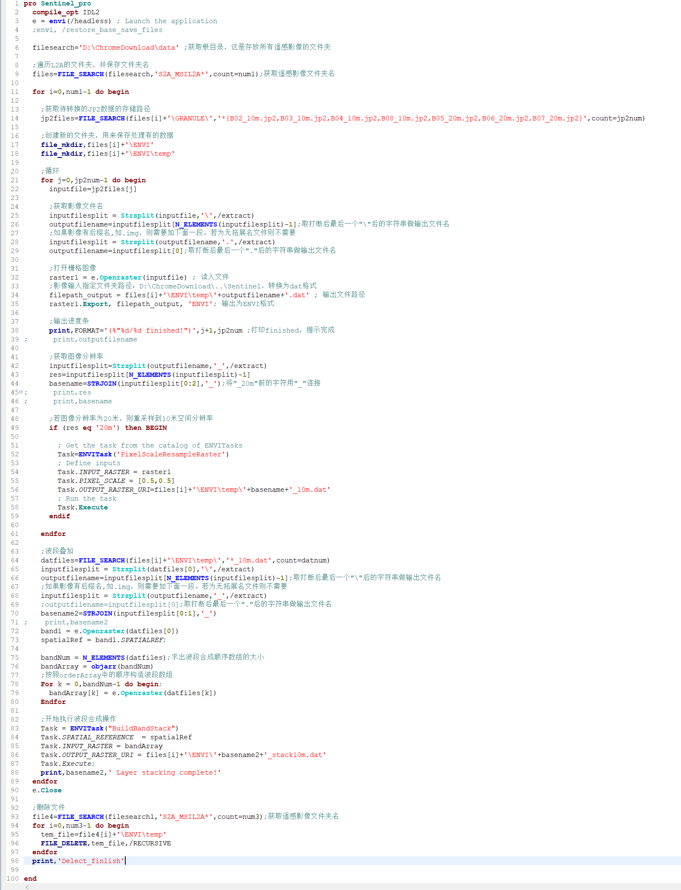

耐心等待结果就行。